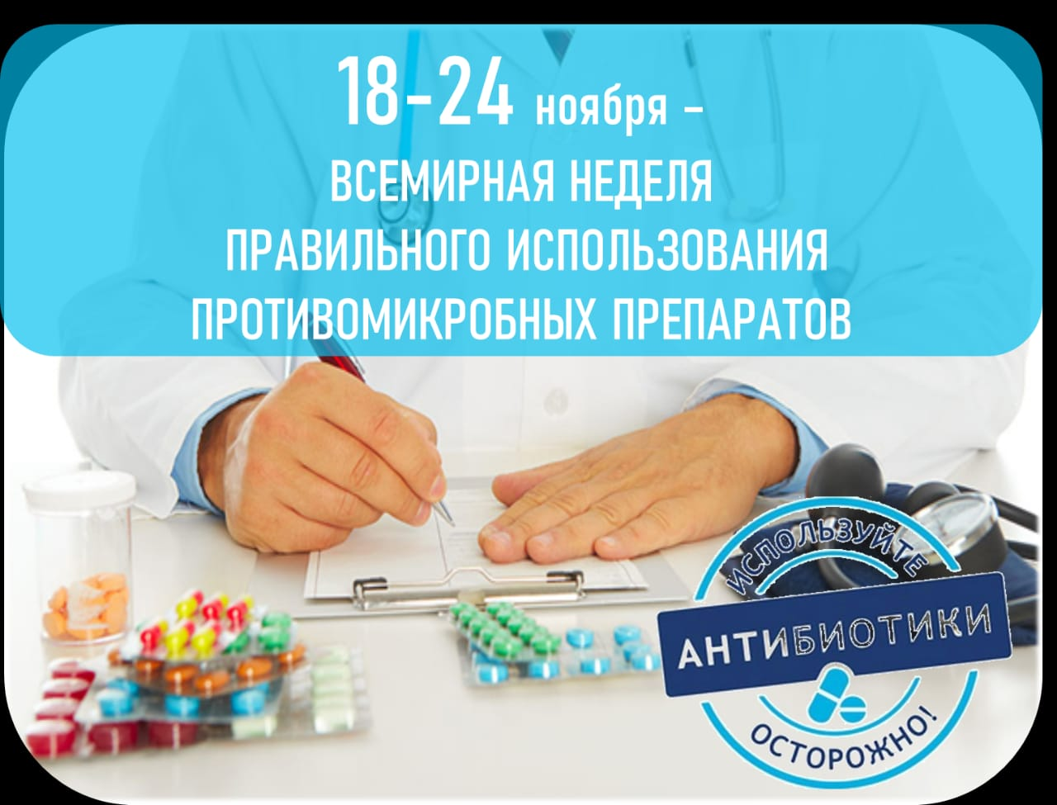
Всемирная неделя правильного использования противомикробных препаратов
О Всемирной неделе правильного использования противомикробных препаратов В период с 18 по 24 ноября традиционно проводится Всемирная неделя правильного использования противомикробных препаратов под общим лозунгом «Противомикробные препараты требуют осторожного обращения». В 2022 году темой мероприятия, инициируемого ВОЗ, станет призыв «Объединим усилия для предотвращения устойчивости к противомикробным препаратам». Антибиотикорезистентность представляет угрозу не только для здоровья человека, но и для животных, растений и окружающей среды в целом. Эффективно противостоять этой проблеме можно лишь сообща, в тесном межотраслевом сотрудничестве. Противомикробные препараты – величайшее достижение человечества и важнейшие средства для охраны здоровья и борьбы с болезнями людей, животных и растений. Но сегодня научное сообщество обеспокоено нерациональным использованием антибиотиков. В результате бактерии утрачивают к ним восприимчивость, а препараты становятся все менее эффективными, затрудняя или делая невозможным лечение инфекционных заболеваний, тем самым повышая угрозу их распространения, тяжелого течения и летального исхода. Сброс неиспользованных остатков лекарственных препаратов на свалку, загрязнение окружающей среды в результате деятельности человека только усугубляют проблему. Чрезмерное и бесконтрольное использование противомикробных препаратов ведет к развитию устойчивости к уже существующим. Разработка же нового противомикробного средства может занимать до 15 лет. Ученые предупреждают: эра без антибиотиков не за горами, если мы не пересмотрим свое отношение к их применению. В настоящее время одной из важнейших задач становится обеспечение постоянного эпидемиологического мониторинга за содержанием остаточных количеств антибиотиков и антибиотикорезистентностью бактерий в продовольственном сырье и пищевых продуктах, а также эпидемиологическое прогнозирование развития устойчивости антибактериальных средств. Эти меры позволят держать под контролем ситуацию, связанную с использованием противомикробных средств. С 2018 года в структуре Роспотребнадзора функционирует Референс-центр по мониторингу остаточного количества антибиотиков и антибиотикорезистентности бактерий в продовольственном сырье и пищевых продуктах, созданный на базе Центрального НИИ Эпидемиологии и Федерального центра гигиены и эпидемиологии. Задачей Референс-центра является организация и проведение мониторинга и формирование базы данных по остаточному количеству антибиотиков и антибиотикоустойчивых микроорганизмов в продовольственном сырье и пищевых продуктах, а также оказание консультативно-методической и практической помощи территориальным органам и организациям Роспотребнадзора, организациям и учреждениям стран ЕАЭС и СНГ по данному вопросу. Лаборатории Референс-центра проводят определение остаточного количества антибиотиков в пищевых продуктах и продовольственном сырье и выделение из них изолятов микроорганизмов, исследуют фенотипическую чувствительность к противомикробным препаратам полученных изолятов микроорганизмов и определяют генетические детерминанты резистентности в исследуемых бактериях. Также лаборатории участвуют в апробации и внедрении новых методик диагностики антибиотикорезистентных изолятов микроорганизмов и определения остаточных количеств антибиотиков в пищевой продукции. По данным исследований Референс-центра за 2022 г. превышение допустимого уровня антибиотиков обнаружено в мясе и мясопродуктах в 0,7% от общего количества исследованных образцов; птице, яйцах и продуктах их переработки в 0,28%; молоке и молочных продуктах в 0,26%. Наибольшее количество устойчивых к противомикробным препаратам бактерий выделено из мяса птицы и ее продукции (44,2%). Из кулинарных изделий и мясной продукции выделено соответственно 29,4% и 19,7% резистентных микроорганизмов. Оставшиеся 6,7% приходятся на рыбные (3,1%), кондитерские (2,9%) и молочные (0,7%) продукты. Среди резистентных микроорганизмов, выделенных из продовольственного сырья и пищевых продуктов, 61,4% приходилось на сальмонеллы, 33,2% на золотистый стафилококк и 5,4% на листерии. В рамках распоряжений Правительства РФ сотрудники ФБУН ЦНИИ Эпидемиологии Роспотребнадзора проводят образовательные очные и онлайн курсы теоретических и практических занятий, семинары для специалистов из стран-партнеров, посвященные различным вопросам мониторинга применения антибиотиков в пищевых продуктах и методам молекулярно-генетического анализа. С целью оказания материально-технической поддержки странам-партнерам в 2022 г. поставлено 1 500 наборов реагентов для идентификации возбудителей и определения генетических детерминант резистентности к противомикробным препаратам. Серьезное влияние на использование антибактериальных средств по всему миру оказала пандемия COVID-19, при которой их прием увеличился. Злоупотребление антибиотиками может поставить под угрозу лечение пациентов, особенно нуждающихся в этих препаратах. В условиях роста инфекционных угроз необходимо укреплять профилактику инфекций и усилить борьбу с ними в лечебных учреждениях, чтобы противостоять кризису устойчивости к антибиотикам. Всемирная неделя правильного использования противомикробных препаратов в 2022 году нацелена, как и прежде, на популяризацию ответственного и разумного использования антибиотиков во всех секторах, привлечение к совместной работе представителей различных профессий – фармацевтов, врачей, ветеринаров, работников сельского хозяйства. Мероприятия Всемирной недели также помогут распространить информацию о современных тенденциях в борьбе с устойчивостью к противомикробным препаратам

